**2021学年度第二学期高一年级专项练习信息科技试卷**

**一、单项选择题：（30题，每题2分，共计60分）**

1. 某学校对预防新冠病毒开展宣传活动，以提高师生的防范意识；则下列属于数字化信息发布的是（ ）

①对现有资料进行分析、整理 ②到图书馆查找关于病毒预防措施的资料

③在学校网站上设立病毒宣传专栏 ④提供预防病毒的宣传光盘供师生观看

A. ①② B. ①③ C. ②④ D. ③④

2. 十进制数 53 转换成二进制数是（ ）

A. 110101 B. 100101 C. 110100 D. 100100

3. 字母“k”的ASCII 码二进制数是1101011，十进制数是107；那么字母“h”的ASCII 码二进制数和十进制数分别是（ ）

A. 1101001、105 B. 1101000、104 C. 1101000、105 D. 1101001、104

4. 根据国家汉字编码标准 GB18030—2005，大部分常用汉字用二进制数（ ）个字节表示。

A. 1 B. 2 C. 3 D. 4

5. 一位二进制数能够表示2种不同的状态(“0”和“1”)，2位二进制数能够表示4种不同的状态(“00”、“01”、“10”和“11”)，依次类推……。那么表示750种不同的状态，至少需要（ ）个二进制位。

A. 8 B. 9 C. 10 D. 11

6. 对声音编码通过（ ）和（ ）两个步骤来实现。

A. 采样，转换 B. 采集，编码 C. 采集，压缩 D. 采样，量化

7. 一幅黑白两色静态位图的分辨率为1600×1200，则该位图的数据量为（ ）字节。

A. 1600×1200 B. 1600×1200÷8 C. 1600×1200×2 D. 1600×1200×2÷8

8. 数字化是信息技术发展的一个重要主题，数字化已经越来越深入地影响人们的日常生活，下列不属于数字化在我们生活中的应用的是（ ）

A. 网上办公 B. 数字电视 C. 到邮局寄包裹 D. 视频会议

9. 为了保证计算机中的信息的安全，除了防范计算机病毒和黑客的非法攻击，还必须要做到（ ）

A. 不使用任何移动存储介质 B. 不在计算机上玩游戏

C. 及时进行数据备份 D. 不接入因特网

10. 在其余性能相同的情况下，以下CPU 中性能最佳的是（ ）

A. 主频为 3.7.GHz 单核处理器 B. 主频为 3.7GHz 的双核处理器

C. 主频为 2.5GHz 的单核处理器 D. 主频为 2.5GHz 的双核处理器

11. 如图所示，通常情况下可以通过以下接口中的（ ） 将电脑信息发送到液晶电 视机上显示。

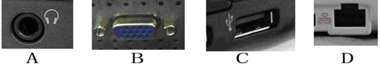

A. 图A B. 图B C. 图C D. 图D

12. 计算机能直接执行程序设计语言是（ ）

A. 伪代码 B. 高级语言 C. 机器语言 D. 流程图

13. 以下关于变量的说法，错误的是（ ）

A. 变量用来存储计算过程所涉及的初始值、中间值和结算结果

B. 变量中的数据被读出后，该变量中的数据就不再存在

C. 一旦数据存储到某个变量，只要不把新数据存储到该变量，它的值将不会改变

D. 在算法的执行过程中，可以读出变量的值，也可以将数值存储到指定的变量中

14. 若变量 a、b 的值分别为 3、4，则表达式 a+b/(a-b)的值是（ ）

A. -1 B. -7 C. 1 D. 7

15. 下列关于信息系统安全风险的叙述，正确的是（ ）

A. 计算机病毒只针对计算机终端或手机终端产生破坏，不会威胁信息系统的安全

B. 黑客非法入侵是信息系统面临的安全威胁之一

C. 程序员开发的网络应用软件虽然存在安全漏洞，但一旦发现并修补好一次，今后就不可 能产生新的漏洞了

D. 信息系统管理员为了方便自己记忆，把系统账号密码设置为自己手机号码后六位，他认为这并不会威胁信息系统的安全

16. 有一算法描述如下：

①定义变量 a，b，c；

②输入变量 a，b 值；

③将 a-b 的值赋值给 c；

④如果 c>0，输出 c，转⑥；

⑤输出 -c；

⑥结束。

以上算法中（ ）

A. 只有顺序结构 B. 只有循环结构 C. 只有分支结构 D. 有顺序结构和分支结构

17. 以下流程图中，执行后会出错的是（ ）

A. 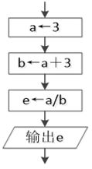 B. 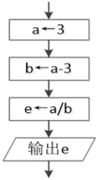 C. 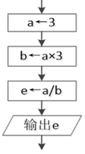 D. 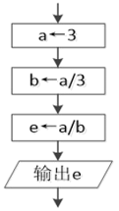

18. 计算机完成了一个加法操作，执行的是一个（ ）

A. 程序 B. 判断 C. 软件 D. 指令

19. 某地驾照考试规定，考试成绩不低于80分为合格，下图是根据成绩判断是否合格的部分流程图；如果输入的成绩为85，则该流程的执行顺序为（ ）

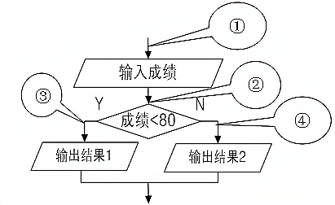

A. ①→②→③ B. ①→②→④

C. ①→②→④→③ D. ①→②→③→④

20. 某人在网上看到一则消息说某地将有台风登陆，那么他首先要做的是（ ）

A. 向权威机构核实信息 B. 转发这条信息

C. 打电话通知亲朋好友 D. 去超市囤购生活物资

21. 如下算法的运行结果是（ ）

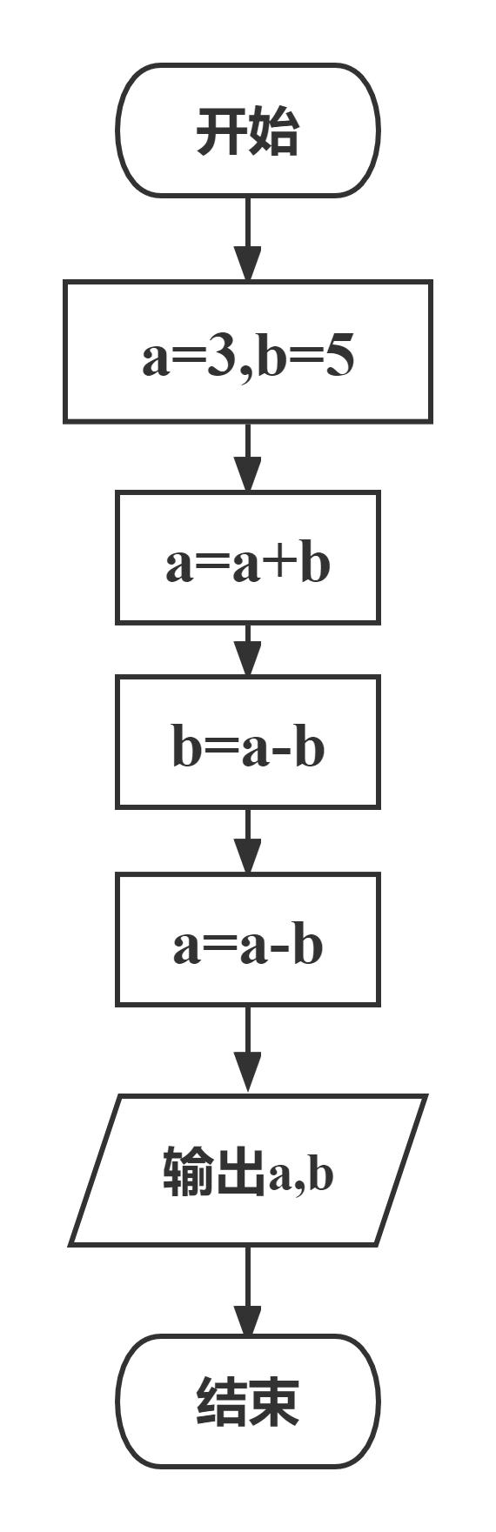

A. 5，3 B. 3，5 C. 3，8 D. 8，5

22. 电信公司初期推出的宽带服务，其指定宽带接入速度为 512Mbps，理论上该宽带的最大 下载速度为（ ）

A. 每分钟 64MB B. 每秒 512MB C. 每分钟 512MB D. 每秒 64MB

23. 为使循环体执行 7 次，在算法的空白处应该填入（ ）

s=0

for j in range( )：

s=s+j

A. 1,7 B. 7 C. 0,8 D. 8

24. 在使用 Python 进行互联网数据采集时，可以安装（ ）库来获取网页源代码。

A. pandas B. flask C. matplotlib D. requests

25. 在某智能停车场系统中，如果有一辆汽车完成入场操作，在该智能停车系统的停车信息表的记录操作中，一般是完成了什么样的操作？（ ）

A. 增加新记录 B. 查询记录 C. 修改记录 D. 删除记录

26. 算法如下所示，其中说法正确的是（ ）

k=20

while k==0:

k=k-1

A. 循环体执行了0次 B. 循环体执行了 1 次

C. 循环体执行了 21 次 D. 循环体执行了无数次

27. 在 Pandas 中用于向 csv 文件实现写入工作的方法是（ ）

A. to_csv() B. read_csv() C. to_xls() D. read_xls()

28. 现有成绩列表 score=[98,100,90,80,85]，依次执行 score.append(95)，score.insert(3,92)， score.remove(80)以后，列表 score 为（ ）

A. [98,100,90,80,85,95] B. [98,100,90,92,85,95] C. [98,100,92,90,85,95] D. [98,100,90,92,85,95,80]

29. 以下设备中，属于网络连接设备的是（ ）

A. 电脑、无线AP、交换机 B. 路由器、交换机、光纤

C. 路由器、网卡、双绞线 D. 路由器、调制解调器、无线 AP

30. 通常计算机系统由（ ）组成。

A. 主机和外设 B. 硬件系统和程序 C. 输入、输出设备和 CPU D. 硬件系统和软件系统

**二、 综合应用题：（3 题，15 分+9 分+16 分，共计 40 分）**

31. 为了更好地进行返校复课，小汤同学为 S校设计了一个每日体温测量监控系统，用来收集和统计每天进校师生的健康情况。

（1）为了更快捷地获取温度信息，总务处在校门口竖立了一个能够测量并记录体温的红外测温枪，该装置在物联网的基本架构中属于（ ）

A.感知层 B.网络层 C.应用层 D.以上都是

（2）经过具体的需求分析，小汤同学使用 SQLite 为该系统设计了数据库，以下为小汤同学 设置的数据库字段名称。以下做法可以保护师生个人信息安全的是（ ）

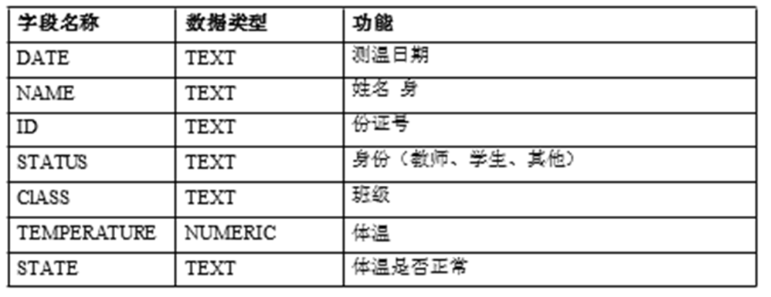

A.在显示时，将 NAME 字段和 ID 字段中的部分数据替换为“*”

B.在存储时，对数据库中的 TEMPERATURE 字段进行加密处理

C.为数据库服务器的登录和访问设置专门的密码

D.使用上课用的 U 盘对数据进行备份

（3）小汤同学将每日测温结果数据导出成 CSV 文件并使用 Python 编写程序，绘制了图表。 以下选项中最适合用来显示全校数据是否有异常情况的图表类型为（ ）

A. scatter() B. plot() C. boxplot() D. pie()

（4）小汤同学将其中的某段体温记录复制到了列表 temperature 中，列表数据如下：temperature=[36.3, 37.1, 33.2, 36.8, 36.5, 30.2, 35.9, 36.9]，请写出下列代码的运行结果________________

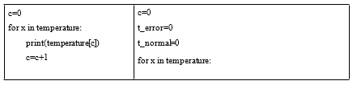

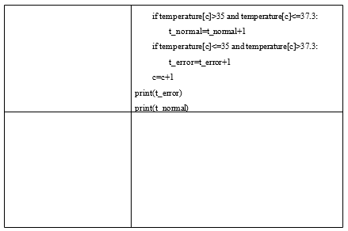

32. 为了防止师生在校门口拥堵产生大规模聚集，加快师生进校速度，学校在入校测温系统的基础上又另外增设了多个点位以便于同时进行多线程的温度测量和数据记录。其中部分设备连接情况如下 ：

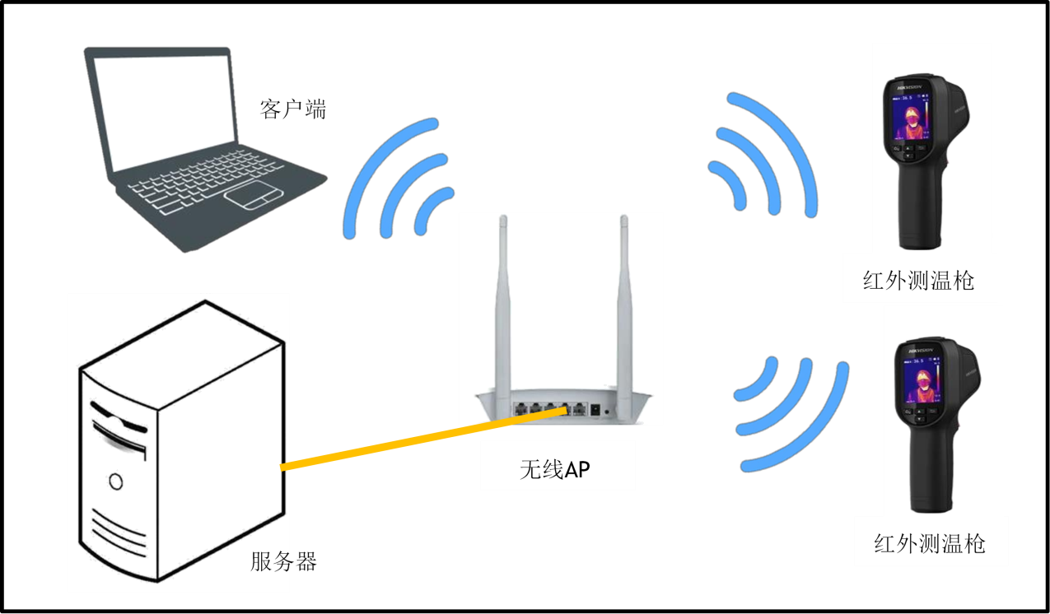

（1）从网络规模的角度分析，上图无线 AP 所组建的网络属于（ ）

（2）若无线 AP 与服务器采用有线连接，则恰当的连接线为（ ）

（3）红外测温枪通过传感器获取被测目标红外辐射后进行模拟信号和数字信号的转换，并显示温度值。以下叙述错误的是（ ）。

A．红外测温枪通过液晶显示屏输出温度信息

B．红外测温枪获取被测目标红外辐射的过程实现了信息的输入

C．红外测温枪显示被测目标温度值的过程实现了信息的输入

D．红外测温枪将模拟信号转换为数字信号实现了信息的处理

33. 为了保护每日体温测量监控系统中的数据安全，小汤经过思考后在原先的用户界面增加了登录窗口，只有在正确输入用户名和密码后才可以进入后台查阅或修改数据。

（1）为了提高身份认证的安全性，小汤为登录界面设置了尝试次数，如果连续 3次输入错误的密码，则会锁定账号。以下为小汤同学为身份认证管理功能绘制的部分流程图，请帮助他将流程图补充完整，则①②③处分别为__________、__________、__________。

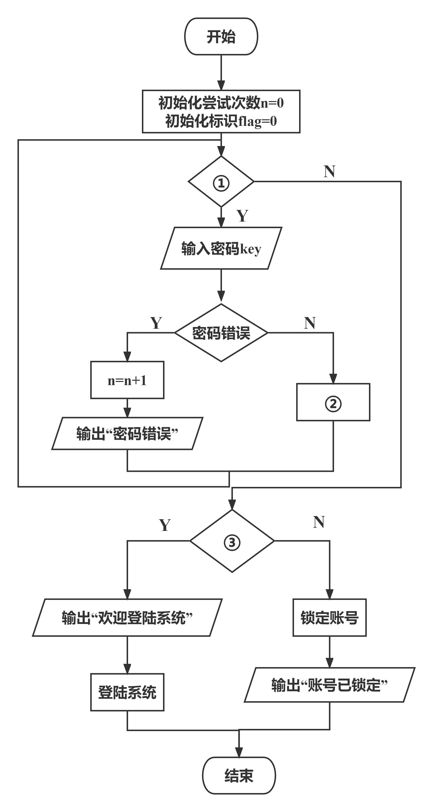

（2）用户在第一次登陆系统时，需要重新设置密码，为了增强密码强度，小汤同学对密码 的长度和复杂度做出了要求。①用户修改的密码长度必须在 8~16 位数之间；②密码必须包 含大、小写英文字母和阿拉伯数字。

小汤设置变量 key存储用户输入的密码，使用 len()函数可以得到字符串长度，以下语句中能够正确检测密码长度的是（ ）。

A. if len ( key ) < 8 and len ( key ) > 16 : print (“密码长度错误！”)

B. if len ( key ) > 8 and len ( key ) < 16 : print (“密码长度错误！”)

C. if len ( key ) < 8 or len ( key ) > 16 : print (“密码长度错误！”)

D. if len ( key ) > 8 or len ( key ) < 16 : print (“密码长度错误！”)

（3）为了对用户输入的密码内容进行检测，小汤同学分别设置了三个计数器来统计 key 中 大小写字母和阿拉伯数字的出现次数（x：阿拉伯数字，y：大写英文字母，z：小写英文字母）。逐一检测每个字符使用的算法结构是___________；当表达式__________ 执行结果为 True 时，key 中肯定包含大、小写英文字母和阿拉伯数字。___________

A. 分支结构嵌套循环结构；x>0 and y>0 and z>0；

B 循环结构嵌套分支结构；x*y*z!=0；

C. 分支结构嵌套循环结构；x>0 or y>0 or z>0；

D. 循环结构嵌套分支结构；x*y*z==0

（4）请将下列代码补充完整，当用户输入的密码中没有同时包含大、小写英文字母和数字时，提示密码不符合要求。代码中的输入部分已完成，请勿修改_____________。

